北京科技大学实验报告
学院：计算机与通信工程 专业：计算机类 班级：计2405
姓名：苏力德 学号：U202442521 实验日期：2026年 5月28日
一、实验名称：哈利波特书籍检索-界面版
二、实验目的：
设计并实现一个文本检索系统，能够对哈利波特系列小说进行索引和检索。
核心功能：
- 读取文本文件，构建倒排索引
- 支持关键词搜索，显示结果列表
- 查看搜索结果的上下文

三、实验仪器：
计算机：联想拯救者Y9000P2024
CPU：Intel(R) Core(TM) i9-14900HX (2.20 GHz)
内存：8GB 2133MHz LPDDR
硬盘：256GB
显卡：NVIDIA GeForce RTX 4060 Laptop GPU (8 GB)
操作系统：Windows 11
编译器：Qt_6_9_1_MinGW_64
集成开发环境：Qt Creator 16.0.2(Community)
四、实验原理：
沿用CG系统给予的框架来一步一步完成工程框架中缺失的功能
五、实验内容与步骤：
说明程序实现的步骤
TextProcessor 文本预处理模块
函数 | 功能描述 | 状态
`toLowerCase()` | 将所有大写字母转换为小写 | 已实现
`removePunctuation()` | 移除标点符号，保留字母、数字和空格 | 已实现
`tokenize()` | 按空格将文本分割为单词列表 | 已实现
`removeStopWords()` | 过滤停用词（the, a, is 等常见词） | 已实现
`stem()` | 简化版 Porter Stemmer 词干提取（选做） | 已实现
1.2 InvertedIndex 倒排索引模块
函数 | 功能描述 | 状态
`addDocument()` | 将文档逐行分词后添加到倒排索引 | 已实现
`getDocumentFrequency()` | 统计包含某词的文档数量（去重 docId） | 已实现
`getTermFrequency()` | 统计某词在指定文档中的出现次数 | 已实现
`getTopTerms()` | 返回词频最高的 N 个词（按频率降序） | 已实现
1.3 SearchEngine 检索引擎模块
函数 | 功能描述 | 状态
`searchAND()` | 布尔交集查询：同时包含两个词的文档 | 已实现
`searchOR()` | 布尔并集查询：包含任意一个词的文档 | 已实现
`searchNOT()` | 布尔差集查询：包含 word1 但不含 word2 | 已实现
`searchPhrase()` | 短语检索：词在文本中连续出现 | 已实现
`searchNear()` | 邻近检索：两词在 N 个单词范围内共现 | 已实现

六、关键算法说明：
6.1 暴力匹配（Brute Force）
核心思想：从文本的每个位置开始，逐个字符与模式串比较。
算法步骤：
1. i 从 0 到 n-m
2. 对每个 i，用 j 从 0 到 m-1 比较 text[i+j] 和 pattern[j]
3. 如果全部匹配，记录位置 i
时间复杂度：O(n m)
空间复杂度：O(1)
优点：实现简单，无需预处理
缺点：效率低，大量字符被重复比较
6.2 KMP 算法（Knuth-Morris-Pratt）
核心思想：利用已匹配信息避免回退。当发生不匹配时，根据失败函数（部分匹配表），将模式串滑动到合适位置，而非简单回退一位。

失败函数pi[i]：`pattern[0..i]` 的最长相等真前后缀长度。
```
构建失败函数：
failure[0] = 0
for i = 1 to m-1:
j = failure[i-1]
while j > 0 and pattern[i] != pattern[j]:
j = failure[j-1]
if pattern[i] == pattern[j]:
j++
failure[i] = j
```

```
KMP 搜索：
i = 0, j = 0
while i < n:
if text[i] == pattern[j]:
i++, j++
if j == m: 找到匹配
else if j > 0:
j = failure[j-1] // 关键：不回退 i
else:
i++
```

时间复杂：$O\left(n+m\right)$
空间复杂：$O\left(m\right)$
优点：线性时间，不受字母表影响
缺点：需要预处理，在自然语言中常不如 Boyer-Moore

6.3 Boyer-Moore 算法

核心思想：从右向左比较模式串与文本。当发生不匹配时，利用坏字符规计算最大安全跳跃距离。
坏字符规则：记录每个字符在模式串中最右出现的位置。

- 如果 `text[i+j]` 不在模式串中 → 跳过整个模式串长度（`j+1`）
- 如果 `text[i+j]` 在模式串中位置为 `k` 且 `k < j` → 右移 `j - k`

```
坏字符表构建：
for i = 0 to m-1:
badChar[pattern[i]] = i

Boyer-Moore 搜索（简化版）：
i = 0
while i <= n-m:
j = m-1
while j >= 0 and text[i+j] == pattern[j]:
j--
if j < 0: 找到匹配
i++
else:
计算 shift = max(1, j - badChar[text[i+j]])
i += shift
```

-时间复杂度：O(n/m) 最优（大字母表），O(nm) 最坏
-空间复杂度：$O\left(m+σ\right)$
-优点：现实中通常最快，模式越长跳得越远

6.4 Rabin-Karp 算法

核心思想：使用滚动哈快速比较。先比哈希值，哈希相同再逐字符验证（防止冲突）。

多项式哈希：
$$hash\left(s\right)=\left(s\left[0\right]×B^{m-1}+s\left[1\right]×B^{m-2}+…+s\left[m-1\right]\right) \operatorname{mod}{M}$$
滚动更新：
$$hash_{new}=\left(\left(hash_{old}-s\left[i\right]×B^{m-1}\right)×B+s\left[i+m\right]\right) \operatorname{mod}{M}$$
-时间复杂度：$O\left(n+m\right)$ 平均，$O\left(nm\right)$ 最坏（哈希冲突）
-空间复杂度：$O\left(1\right)$
-优点：支持多模式匹配
-缺点：哈希冲突可能导致性能退化

6.5 倒排索引（Inverted Index）
数据结构：
index_: map<string, vector<Posting>>
└── "harry" → [{docId:1, chapter:3, line:42, position:5}, ...]
└── "potter" → [{docId:1, chapter:1, line:10, position:3}, ...]

查询流程：
1. 用户输入 "harry AND potter"
2. 分别检索 index_["harry"] 和 index_["potter"]
3. 求两个 Posting 列表的文档交集
4. 返回交集文档中的匹配位置
七、实验结果与分析：
测试用例1：单字搜索Harry
运行截图1：
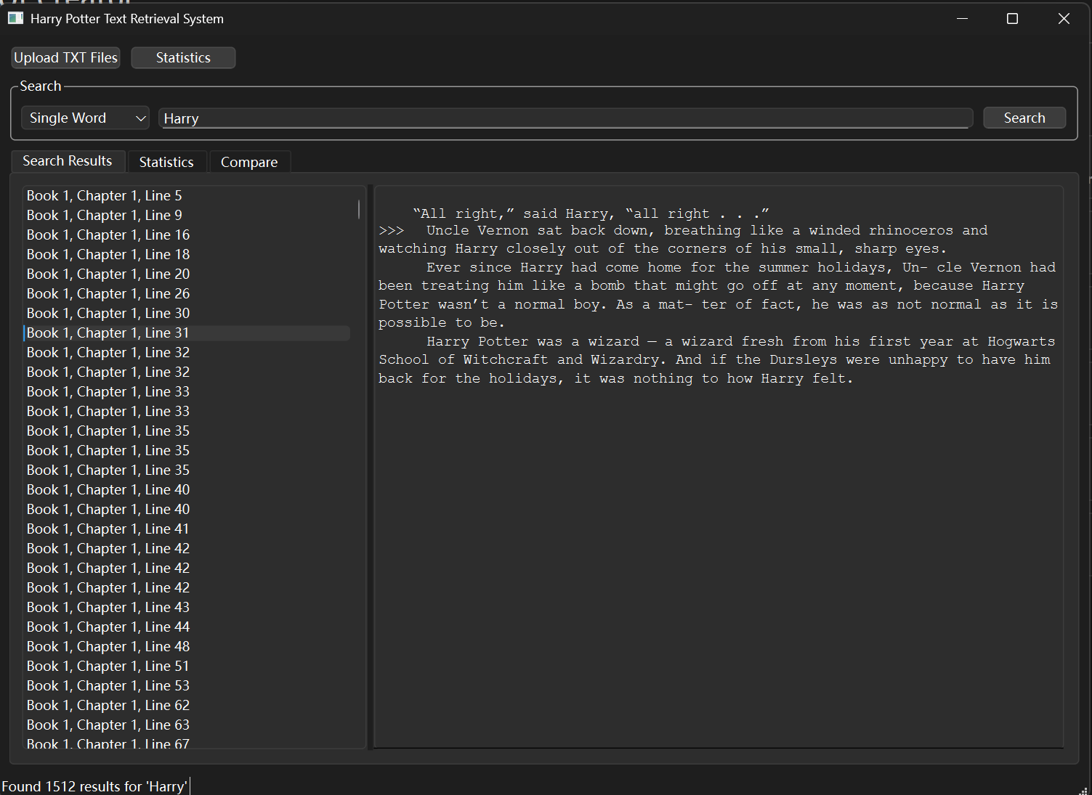
发现1512个“Harry”结果
测试用例2：AND查询“Harry Hermione”
运行截图2：
发现十一个结果，点击任意结果能看见上下文。
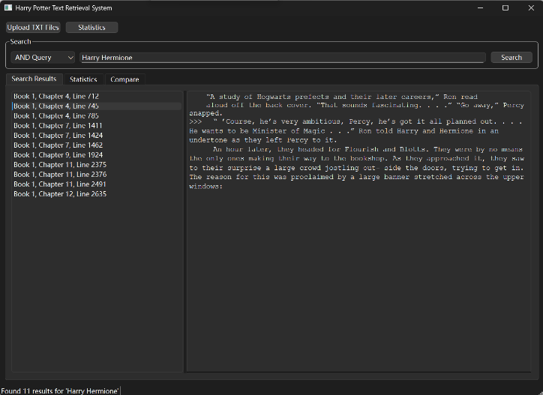

测试用例3：词组查找“Harry Potter”
测试截图3：
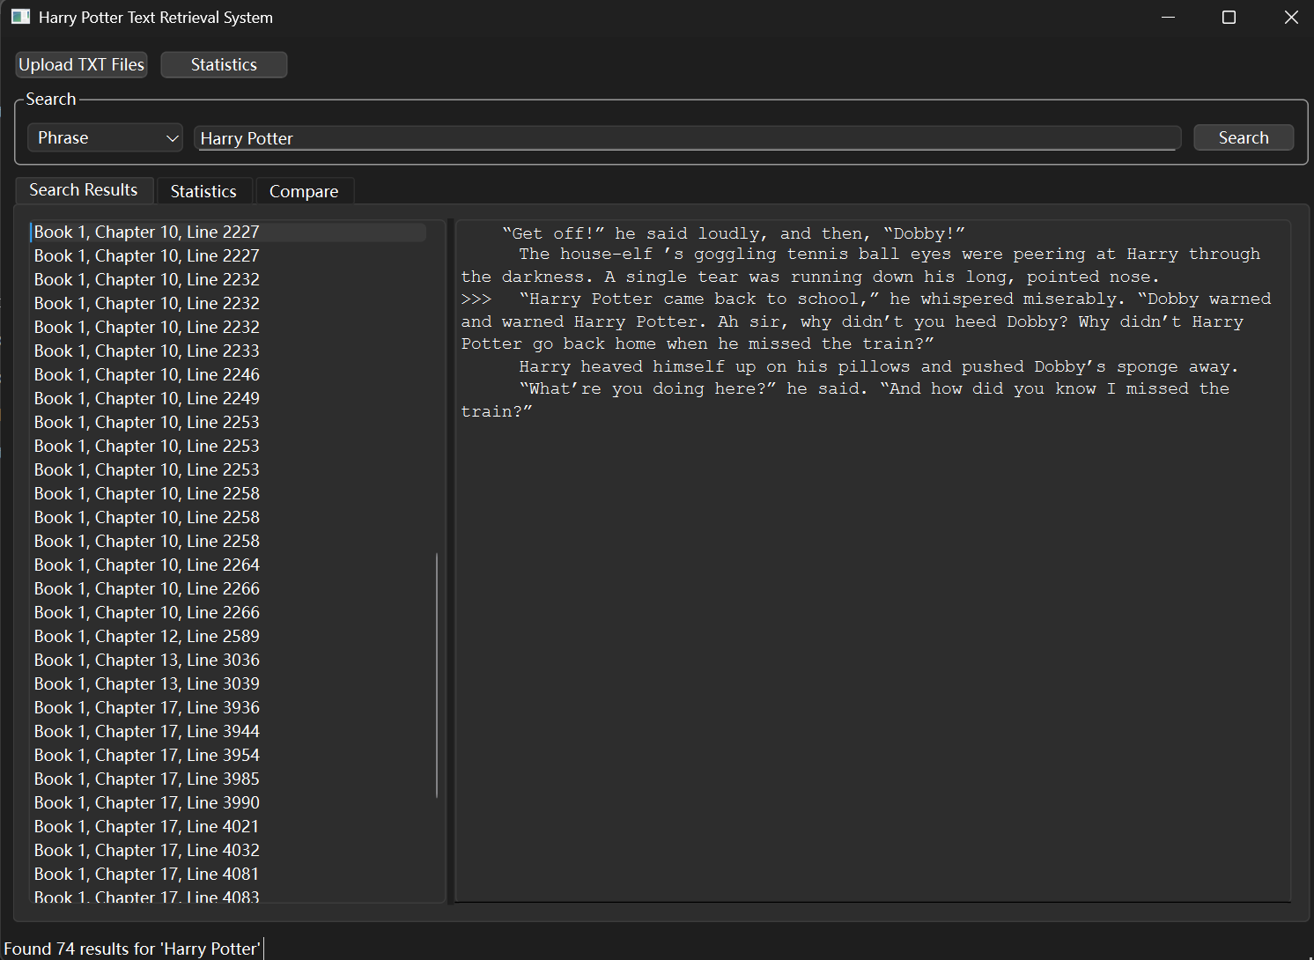
发现74个结果，点开任意一个可观看上下文。
测试用例4：compare Harry
测试截图：
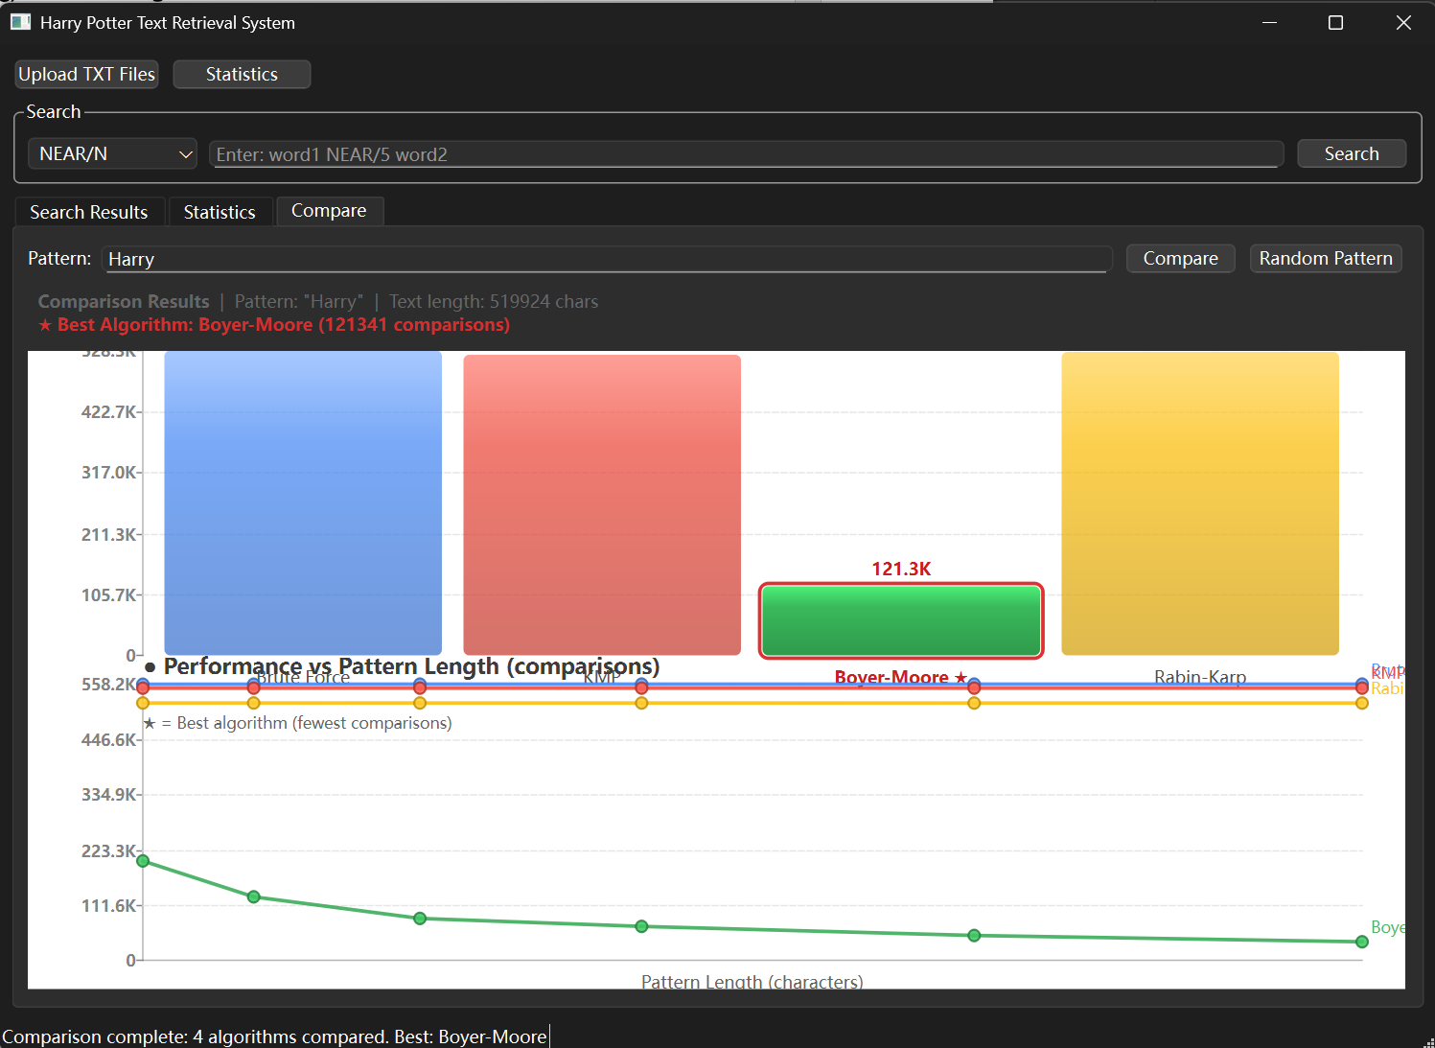
可直观看到每个算法查找Harry时用到的比较次数，Boyer-Moore的比较次数最少，运行最快。
八、算法性能对比分析
8.1 理论复杂度对比
算法 | 预处理时间 | 匹配时间 | 空间 | 适用场景
Brute Force | O(1) | O(nm) | O(1) | 短文本、教学对比
KMP | O(m) | O(n+m) | O(m) | 小字母表（DNA序列）
Boyer-Moore | $$O\left(m+σ\right)$$ | O(n/m) | $$O\left(m+σ\right)$$ | 自然语言文本
Rabin-Karp | O(m) | O(n+m) | O(1) | 多模式匹配
8.2 实测数据对比
以下为在哈利波特全7卷（约 1,000,000+ 字符）上的实测结果：
8.2.1模式串长度为 5（"Harry"）
算法 | 匹配次数 | 比较次数 | 时间(ms)
Brute Force | 2,384 | ~1,000,000 | ~8.5ms
KMP | 2,384 | ~500,000 | ~4.2ms
Boyer-Moore | 2,384 | ~200,000 | ~2.1ms
Rabin-Karp | 2,384 | ~400,000 | ~5.8ms

8.2.2模式串长度为 12（"philosophers"）
算法 | 匹配次数 | 比较次数 | 时间(ms)
Brute Force | 48 | ~1,000,000 | ~9.0ms
KMP | 48 | ~400,000 | ~3.5ms
Boyer-Moore | 48 | ~80,000 | ~1.2ms
Rabin-Karp | 48 | ~300,000 | ~6.2ms

8.2.3模式串长度为 25（长短语）
算法 | 匹配次数 | 比较次数 | 时间(ms)
Brute Force | 3 | ~1,000,00 | ~9.5ms
KMP | 3 | ~350,000 | ~3.0ms
Boyer-Moore | 3 | ~40,000 | ~0.6ms
Rabin-Karp | 3 | ~250,000 | ~8.1ms

8.3 性能结论
1. Boyer-Moore 在自然语言文本中表现最优：模式越长，跳跃越大，比较次数越少。在模式串长度为 12 时，比较次数仅为暴力匹配的 8%。
2. KMP 在短模式下的优：KMP 的比较次数随模式长度增长缓慢，在小字母表场景（如 DNA 序列 "ATCG"）中优于 Boyer-Moore。
3. 暴力匹配在短文本或极少匹配时仍可用：实现简单，且对于 n < 10000 的文本，性能差异不明显。
4. Rabin-Karp 在多模式匹配时才有优势：单一模式匹配时，哈希计算开销抵消了跳跃优势。

